Взаємозв’язки між факторами на основі кореляції:

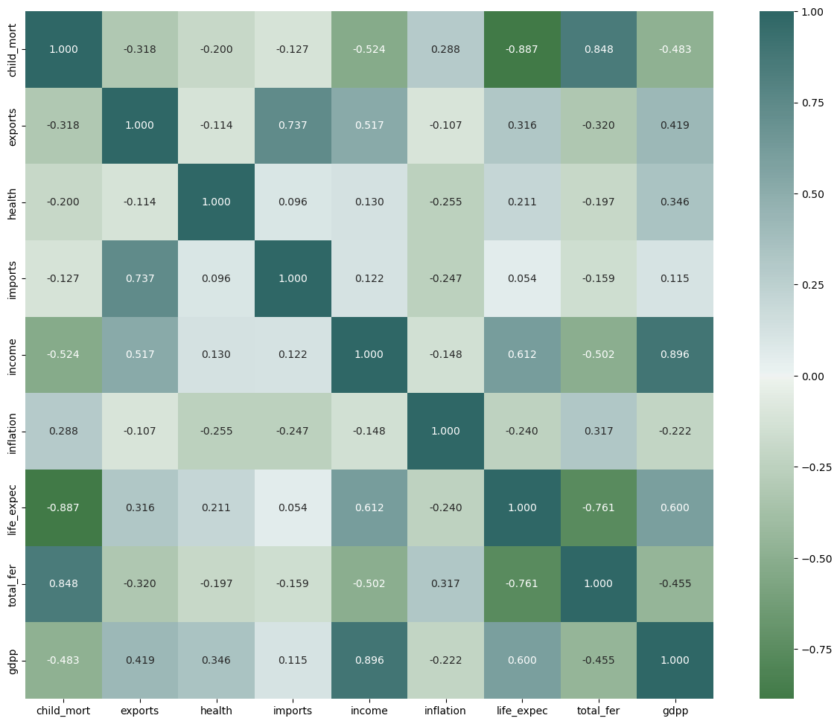

Кластерізація даних за факторами gdpp та income:

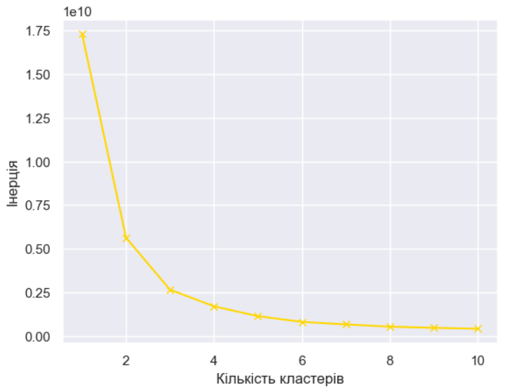

Візуалізація даних:

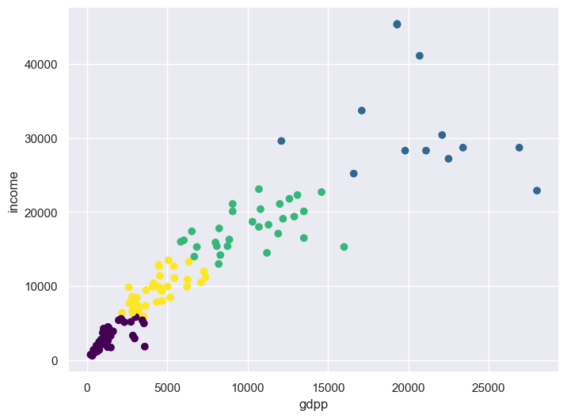

Кластерізація за факторами imports та exports:

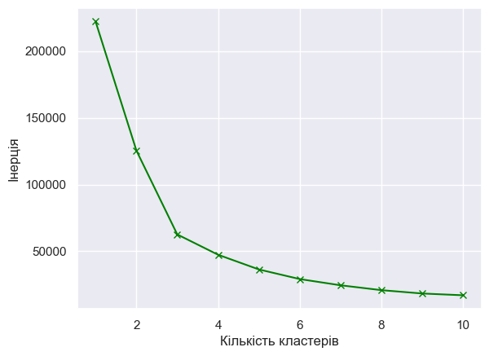

Візуалізація даних:

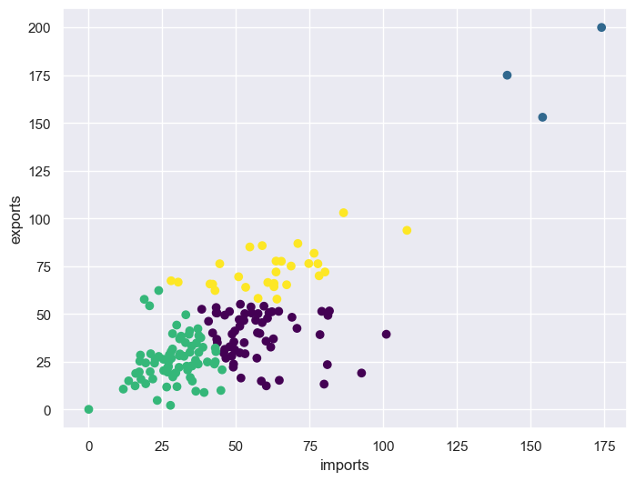

Розподіл даних за кластерами:

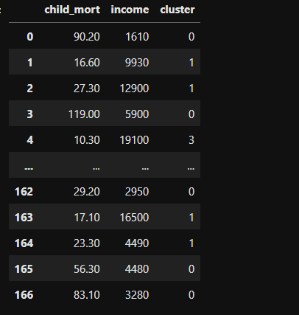

Кластерізація за факторами child_mort та income:

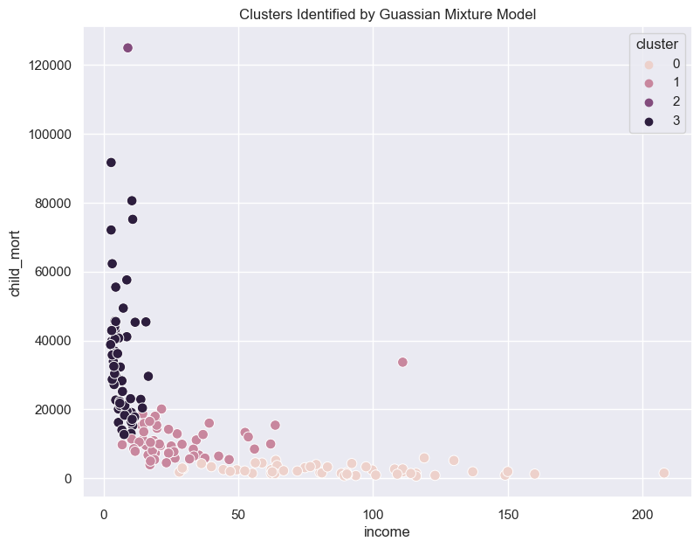

В результаті аналізу кластерізованих даних було визначено 10 країн з найбільшими показниками дитячої смертності та найменшими показниками доходів. Саме ці країни і потребують фінансової допомоги на покращення стану життя громадян.

